**ДООЦ «Солнечный»** расположен в черте города – курорта Пятигорск, у подножия горы Машук, рядом с местом дуэли М.Ю. Лермонтова в лесной зоне и в шаговой доступности к историческим и природным достопримечательностям. Горный целебный воздух и здоровый сон; пятиразовое питание и соблюдение режима дня; развивающие программы и двигательная активность обеспечивают полноценный отдых и оздоровление детей. Возраст детей: от 9 до 17 лет.

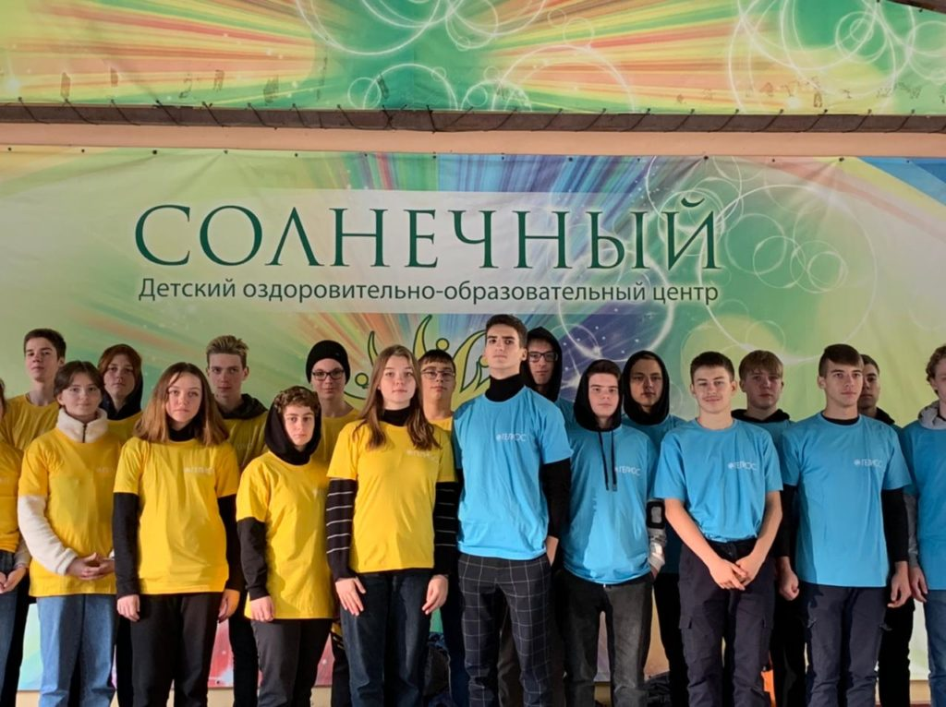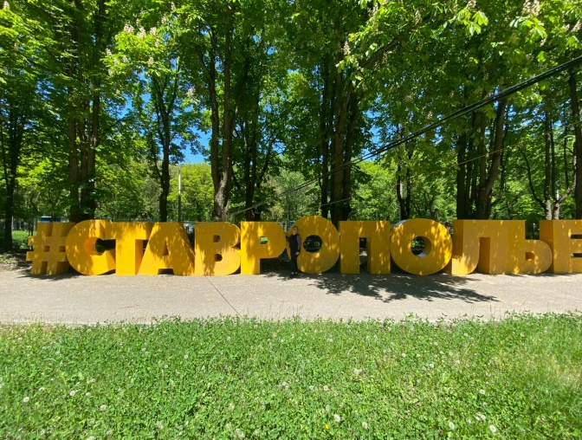

**Инфраструктура филиала ДООЦ «Солнечный»**. На территории ДООЦ

«Солнечный» расположены комфортабельные двухкомнатные кирпичные павильоны, оборудованные санузлами и душевыми. Проживание в лагере организовано в комнатах со всеми удобствами по 4-6 человек. Столовая послекапитального ремонта на 250 мест, конференц – зал на 100 мест. Отдельно стоящий медицинский блок, летняя крытая сценическая площадка, летние беседки, комплекс уличных тренажеров, спортивные площадки, футбольные и баскетбольные площадки, учебные комнаты, игровые залы, летние умывальники и душевые (в т. ч. с горячей водой).

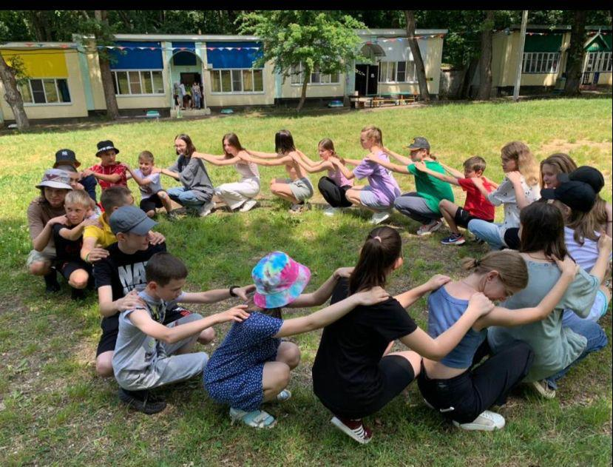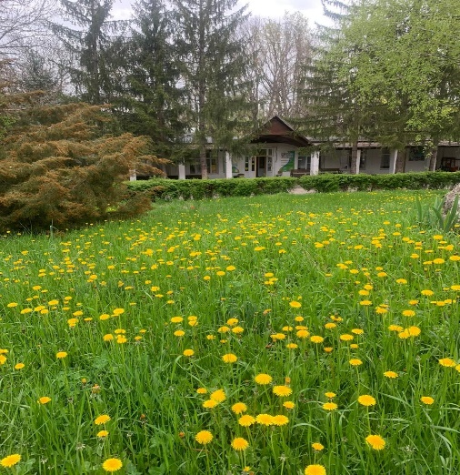

**В ДООЦ «Солнечный»** созданы все условия, обеспечивающие развитие творческого потенциала каждого ребенка. В атмосфере доверия и поддержки дети проявляют и раскрывают свои способности и таланты.

* **В программе** каждой летней профильной смены предусмотрены отрядные и общие лагерные мероприятия, игры (спортивные, развивающие, интеллектуальные), кружки и объединения по интересам (творческие, образовательные, спортивные и т.д.).
* **Программа кружков** насыщена более 10 направлениями творчества.
* **Игровая комната** оснащена настольными играми и всем необходимым материалом для проведения игр, квестов, конкурсов, викторин. На большом экране дети имеют возможность посмотреть художественные и мультипликационные фильмы.
* **Пешие походы и экскурсии:** поход-экскурсия в Перкальский заповедник, экскурсия к месту дуэли М.Ю. Лермонтова, поход к Вратам Солнца с посещением Поляны Песен, экскурсия в парк Цветник, экскурсия к озеру Провал; восхождение на гору Машук, подъем на канатной дороге, экскурсия по вечернему городу Пятигорску, экскурсия в музей «Россия – Моя история», путешествие в мир звезд в «Планетарии» и другие.
* **Пятиразовое питание**, с обязательным содержанием йодированнай соли, соков, фруктов, овощей, молочных продуктов и десертов.

ДООЦ «Солнечный» расположен на закрытой охраняемой территории с пропускным режимом и видеонаблюдением. Организация и проведение летней оздоровительной кампании проходит в соответствии с требованиями Управления Роспотребнадзора по Ставропольскому краю и Главного государственного санитарного врача Российской Федерации.

**Сотрудники МЧС, российского общества красного креста** регулярно проводят обучающие практики, и профилактические беседы по правилам пожарной безопасности, тренинги уроки по оказанию первой медицинской помощи. Для оказания доврачебной медико-санитарной помощи имеется медицинский блок.

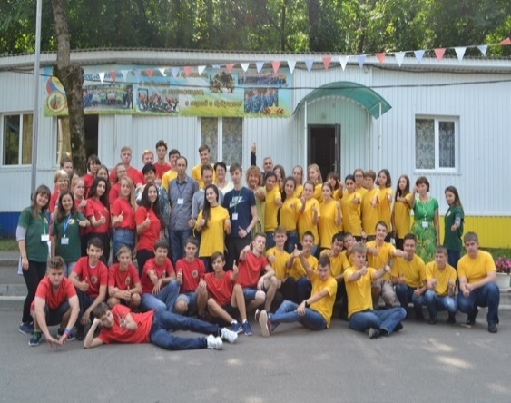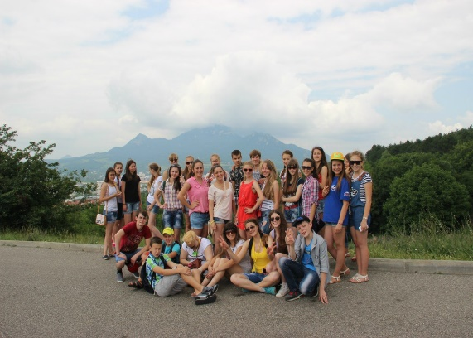

# «Лаборатория безопасности» - краевой центр по безопасности

**дорожного движения** работает круглый год на базе филиала ДООЦ

«Солнечный». Педагоги Центра в летний период проводят комплекс мероприятий по профилактике детского дорожно-транспортного

травматизма, по обучению детей безопасному поведению в транспортной среде, в том числе оказанию первой доврачебной помощи пострадавшим.

С целью формирования у детей навыков осознанного безопасного поведения на дорогах городских и сельских населенных пунктов используются инновационные образовательные технологии: игровые технологии; технологии проблемного обучения; проектной деятельности; теории решения изобретательских задач; информационно - коммуникативные;

здоровьесберегающие технологии и мнемотехника.